0
2/04/2024
Bionexo
RESULTADO – TOMADA DE PREÇO
N° 2024123TP57086HEAPA
O Instituto de Gestão e Humanização – IGH, entidade de direito privado e sem fins lucrativos,
classificado como Organização Social, vem tornar público o resultado da Tomada de Preços, com
a finalidade de adquirir bens, insumos e serviços para o HEAPA - Hospital Estadual de Aparecida
de Goiânia, com endereço à Av. Diamante, s/n - St. Conde dos Arcos, Aparecida de Goiânia/GO,
CEP: 74.969-210.
Bionexo do Brasil Ltda
Relatório emitido em 02/04/2024 08:17
Comprador
IGH - HUAPA - HOSPITAL DE URGÊNCIA DE APARECIDA DE GOIÂNIA (11.858.570/0004-86)
AV. DIAMANTE, ESQUINA C/ A RUA MUCURI, SN - JARDIM CONDE DOS ARCOS - APARECIDA DE GOIÂNIA, GO CEP: 74969-210
Relação de Itens (Confirmação)
Pedido de Cotação : 338434726
COTAÇÃO Nº 57086 - MANUTENÇÃO PREDIAL - HEAPA MAR/2024
Frete Próprio
Observações: *PAGAMENTO: Somente a prazo e por meio de depósito em conta PJ do fornecedor. *FRETE: Só serão aceitas propostas com
frete CIF e para entrega no endereço: AV. DIAMANTE, ESQUINA C/ A RUA MUCURI, JARDIM CONDE DOS ARCOS, AP DE GOIÂNIA/GO CEP:
7
4969210, dia e horário especificado. *CERTIDÕES: As Certidões Municipal, Estadual de Goiás, Federal, FGTS e Trabalhista devem estar
regulares desde a data da emissão da proposta até a data do pagamento. *REGULAMENTO: O processo de compras obedecerá ao
Regulamento de Compras do IGH, prevalecendo este em relação a estes termos em caso de divergência.
Tipo de Cotação: Cotação Normal
Fornecedor : Todos os Fornecedores
Data de Confirmação : Todas
Faturamento
Mínimo
Validade da
Proposta
Condições de
Pagamento
Fornecedor
Prazo de Entrega
Frete Observações
FERRAGISTA AREIAO EIRELI
GOIÂNIA - GO
Maria Salette Bastos - (62) 3285-
5 dias após
confirmação
1
2
R$ 0,0000
22/03/2024
25/03/2024
30 ddl
28 ddl
CIF
CIF
null
null
2
000
areiaofer@gmail.com
Mais informações
Marlene Custodia De Araujo
Lagares
GOIÂNIA - GO
10 dias após
confirmação
R$ 100,0000
Evando Lagares - (62) 3942-5787
americacomercialservicos@gmail.com
Mais informações
Programação
de Entrega
Preço
Unitário Fábrica
Preço
Rent(%) Quantidade Valor Total Usuário
Produto
Código
Fabricante
Embalagem Fornecedor Comentário Justificativa
ASSENTO SANITARIO
UNIVERSAL -> ASSENTO PARA
VASO SANITARIO COR BRANCO
GELO; EM PLASTICO,
Danielly
Evelyn
Pereira Da
DIMENSÕES APROXIMADAS
5
,5X38X46CM, ( ALTURA DO
ASSENTO SANIT BRANCO
SIMPLES ASTRA - DIVERSOS -
DIVERSOS
FERRAGISTA
AREIAO
EIRELI
ASSENTO SANITARIO FECHADO
X LARGURA X COMPRIMENTO );
DISTANCIA APROXIMADA DOS
FUROS: 15 CM; DEVE
APRESENTAR COMPATIBILIDADE
COM AS BACIAS DAS LIMHAS
IZY, RAVENA E STUDIO OU
EQUIVALENTE.- UNIDADE
R$
21,5000
R$
0,0000
R$
430,0000
1
1029
-
DIVERSOS
null
-
20 Unidade
Cruz
0
2/04/2024
0
8:11
Danielly
Evelyn
Pereira Da
Cruz
;
Joce Nicelis
não atinge
COMPRESSOR ROTATIVO 12.000
COMPRESSOR ROTATIVO 12.000
BTUS/R22/220V/60HZ/ROTATIVO UNIDADE
- DIVERSOS
FERRAGISTA
AREIAO
EIRELI
R$
R$
R$
2
3
BTUS/R22/220V/60HZ/ROTATIVO 40273
UNIDADE
-
null
null
3 Unidade
faturamento 1.387,0000 0,0000
minimo.
4.161,0000
-
0
2/04/2024
08:11
Danielly
Evelyn
Pereira Da
Cruz
;Prime
COMPRESSOR ROTATIVO 9000
BTUS R410A -> COMPRESSOR
ROTATIVO 9000 BTUS, 220V
PARA FLUIDO REFRIGERANTE R-
COMPRESSOR ROTATIVO 9000
BTUS, 220V PARA FLUIDO
REFRIGERANTE R-410A -
compressor - indefinido
Comercio e
Primoar não
FERRAGISTA
AREIAO
EIRELI
R$
R$
R$
44111
-
-
-
UNIDADE
DIVERSOS
UNIDADE
3 Unidade
respondeu 1.048,0000 0,0000
email de
3.144,0000
4
10A
02/04/2024
homologação.
0
8:11
DISCO DE CORTE FINO
.1/2X7/8 -> - DIAMETRO DO
4
DISCO 115MM4.1/2 - DIAMETRO
DO FURO 22.2MM7/8 -
ESPESSURA DO DISCO ENTRE
1
.0MM3/64 A 1.6MM1/16 -
ROTACAO APROXIMADAMENTE
3.000 RPM - INDICADO PARA
Danielly
Evelyn
Pereira Da
Cruz
1
ACABAMENTO EM ACO. LIGAS DE
ACO. METAIS FERROSOS.
METAIS NAO FERROSOS E ACO
INOXIDAVEL - O PRODUTO DEVE
SEGUIR AS ESPECIFICACOES DA
ABNT NBR 15230 E AS
FERRAGISTA
AREIAO
EIRELI
DISCO DE CORTE 4'' INOX DIS-
FLEX - DIVERSOS - DIVERSOS
R$
0,0000
4
35585
null
;
R$ 2,4400
2 Unidade
R$ 4,8800
02/04/2024
08:11
ESPECIFICACOES DE
SEGURANCA DA ANSI B7.1 -
MARCA/MODELO A TITULO DE
REFERENCIA CORTAG CODIGO
6
1454. - UNIDADE
Danielly
Evelyn
Pereira Da
Cruz
FERRAGISTA
AREIAO
EIRELI
DISJUNTOR BIPOLAR 25A -
DIVERSOS
R$
39,6000
R$
0,0000
R$
198,0000
5
DISJUNTOR BIPOLAR 25A
28190
null
-
5 Unidade
0
2/04/2024
08:11
https://bionexo.bionexo.com/jsp/RelatPDC/relat_adjudica.jsp
1/2
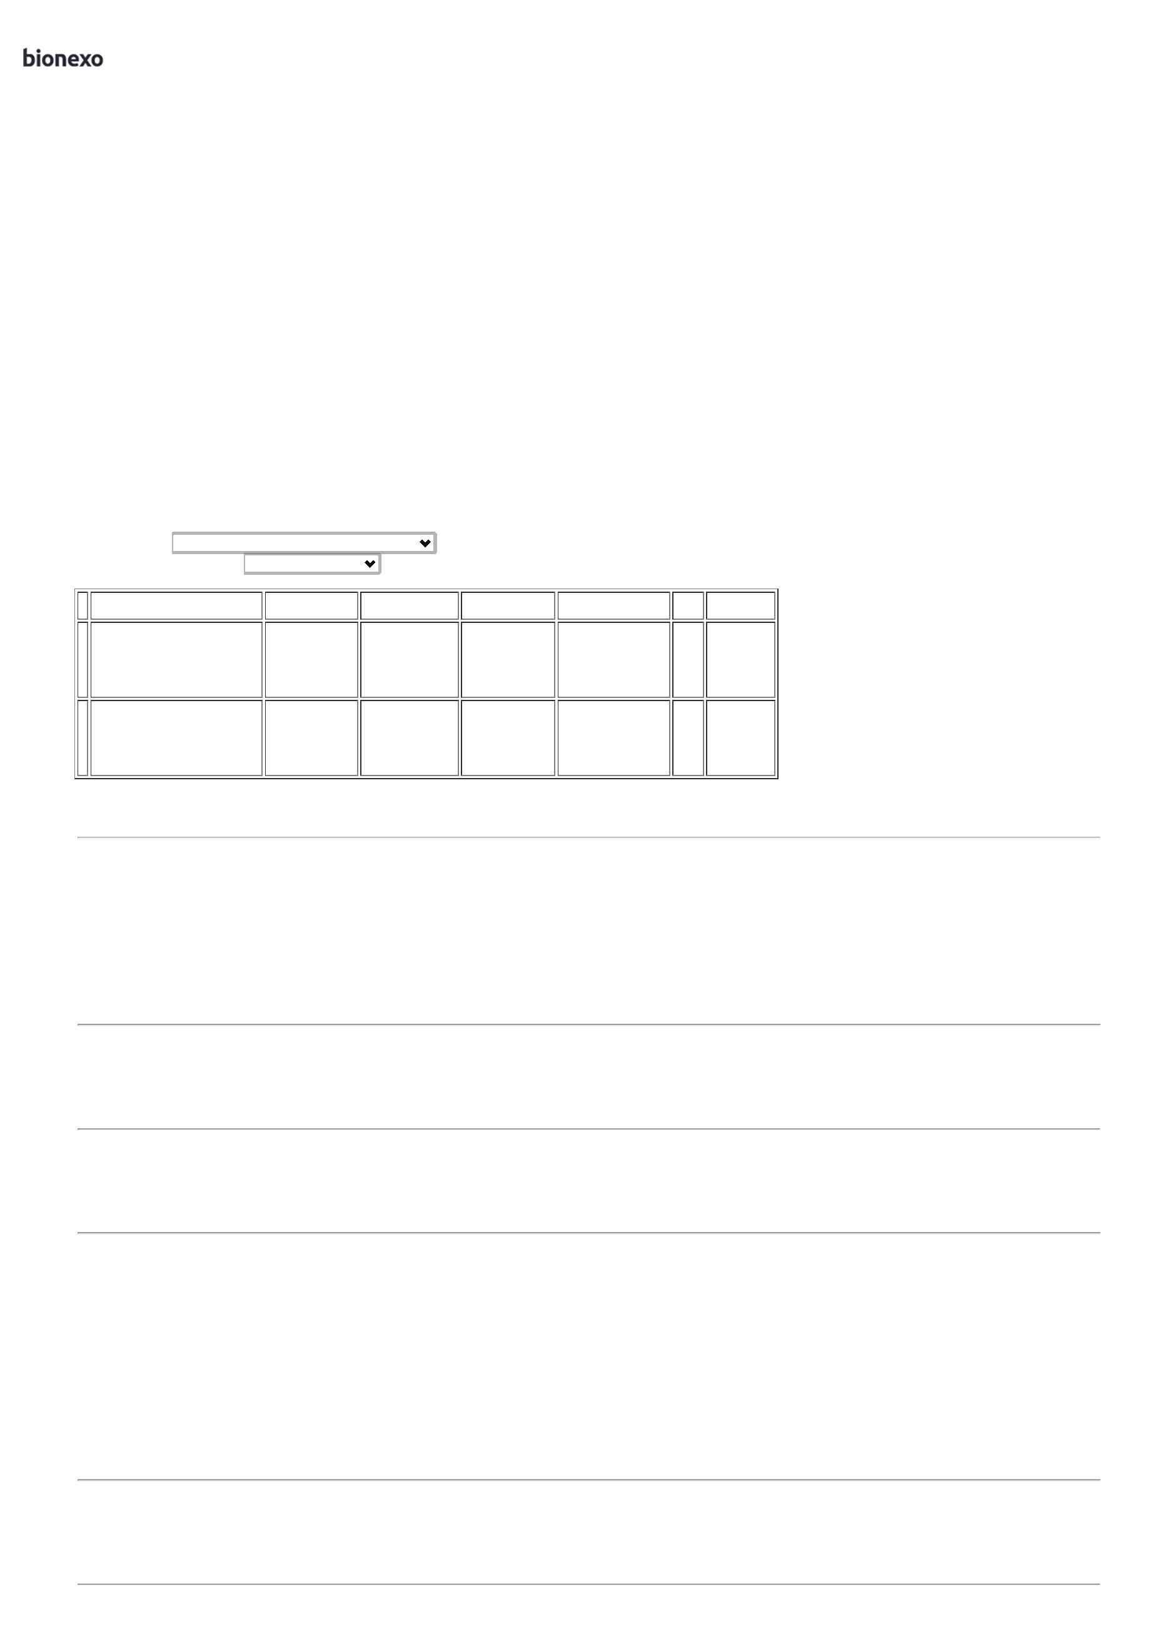

0
2/04/2024
Bionexo
Danielly
Evelyn
Pereira Da
Cruz
FERRAGISTA
AREIAO
EIRELI
DISJUNTOR BIPOLAR 25A -
DIVERSOS
R$
39,6000
R$
0,0000
R$
198,0000
6
DISJUNTOR BIPOLAR 30 A
43189
12288
40889
-
-
-
UNIDADE
UNIDADE
null
null
null
-
-
-
5 Unidade
0
2/04/2024
08:11
Danielly
Evelyn
Pereira Da
Cruz
RODIZIO PARA CADEIRA DE
ESCRITORIO -> EIXO DE
DIAMETRO 10.5MM COM ANEL
DE PRESSAO. - UNIDADE
RODIZIO PARA CADEIRA DE
ESCRITORIO -> EIXO DE
DIAMETRO 10.5MM COM ANEL
DE PRESSAO - DIVERSOS
FERRAGISTA
AREIAO
EIRELI
R$
0,0000
R$
198,0000
8
R$ 9,9000
20 Unidade
0
2/04/2024
08:11
Danielly
Evelyn
SIFAO SANF UNIV BCO 72CM
PLASBON 1810 1 UN - DIVERSOS DIVERSOS
FERRAGISTA
AREIAO
EIRELI
Pereira Da
20 Unidade R$ 95,8000 Cruz
SIFAO SANFONADO CORRUGADO
R$
0,0000
1
0
R$ 4,7900
-
UNIDADE
-
DIVERSOS
0
2/04/2024
08:11
Total
Parcial:
R$
8.429,6800
7
8.0
Total de Itens da Cotação: 11
Total de Itens Impressos: 8
Programação
de Entrega
Preço
Unitário Fábrica
Preço
Produto
Código
Fabricante
Embalagem Fornecedor Comentário Justificativa
Rent(%) Quantidade Valor Total Usuário
Danielly
Evelyn
Pereira Da
Marlene
Custodia De
Araujo
Lagares
SERPENTINA DA
CONDENSADORA
SERPENTINA DA
CONDENSADORA - TEC
R$
R$
R$
9
43142
-
-
AVULSA
AVULSA
null
null
-
-
3 Unidade
Cruz
950,0000 0,0000
2.850,0000
0
2/04/2024
0
8:11
TINTA ACRILICA FOSCA A BASE
DE AGUA. COR CASCA DE
CEBOLA 18L -> TINTA ACRILICA
FOSCA A BASE DE AGUA. COR
CASCA DE CEBOLA 18L - BAIXO
ODOR. SIMILAR A MARCA CORAL
Danielly
Evelyn
Pereira Da
Cruz
TINTA ACRILICA FOSCA A BASE
DE AGUA. COR CASCA DE
CEBOLA 18L - BAIXO ODOR. -
CORAL
Marlene
Custodia De
Araujo
R$
R$
R$
1
1
40851
5 Litro
833,0000 0,0000
4.165,0000
Lagares
02/04/2024
08:11
-
USO EXTERNO - LITRO
Total
Parcial:
R$
8
.0
7.015,0000
Total de Itens da Cotação: 11
Total de Itens Impressos: 2
Total
Geral:
R$
8
6.0
15.444,6800
Clique aqui para geração de relatório completo com quebra de página
https://bionexo.bionexo.com/jsp/RelatPDC/relat_adjudica.jsp
2/2

